ANGOL SZÓBELI VIZSGA KÖZÉPSZINT 1. VIZSGAFELADAT BEVEZETŐ INTERJÚ

1.VIZSGAFELADAT – VIZSGÁZTATÓI PÉLDÁNY

**Bevezetés (nem értékeljük)**

*Mielőtt a tényleges szóbeli vizsga elkezdődik, egy rövid (kb. egyperces) bemelegítő beszélgetés szükséges.*

VIZSGÁZTATÓ:

- Good morning! / Good afternoon! Do take a seat!

...

* What time did you get up?
* Did you have to wait a long time?
* What are you planning to do after the exam?
* Now I am going to ask you a few questions. If you can’t understand me, I can repeat the question once. Let’s get started:

**Tényleges vizsga (ettől a résztől értékeljük):**

VIZSGÁZTATÓ

We are going to talk about language learning.

A When did you start learning English? What is your level of English?

B Is learning a foreign language difficult for you? Is spekaing/writing/listening or reading in English more difficult for you?

C How can you use a foreign language in your everyday life?

Thank you very much.

That’s the end of your first task.

ANGOL SZÓBELI VIZSGA KÖZÉPSZINT 2. VIZSGAFELADAT SZITUÁCIÓS FELADAT

2. VIZSGAFELADAT – VIZSGÁZTATÓI PÉLDÁNY

*A vizsgáztató átadja a vizsgázó feladatlapját és a K 2.1. képet, melyen különböző nyaralási formák láthatók.*

*A vizsgázó kb. fél percig készülhet.*



*Prompts for the interlocutor:*

* Good morning. Apáczai Travel Agency. How can I help you?
* Do you prefer sightseeing tours or enjoy the sunshine at the seaside?
* I can offer you a sightseeing tour in Prague/

a very nice holiday place on Kos, the Greek Island.

* When would you like to travel? In August or in September?
* Have you got any other questions?
* The package includes air travel and coach transfer to and from the the resort.
* Travellers can enjoy the comfort of a 3-star hotel in the centre of the town.
* The package costs 650€. Would you like to book it?

###### Melléklet: K 2.1. kép

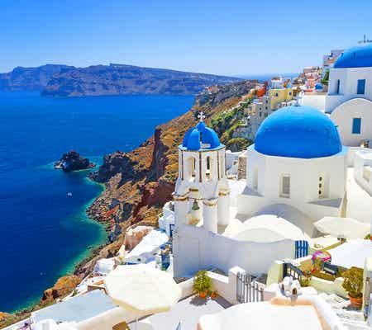

Kos, a Greek island

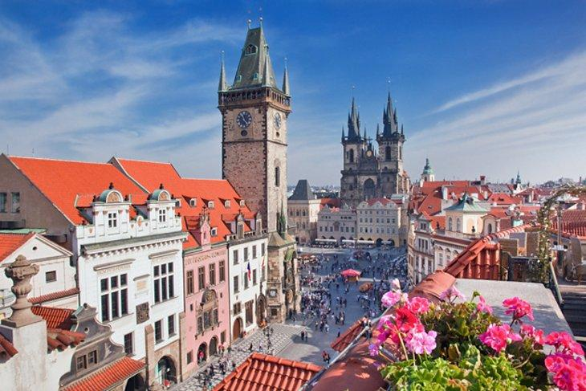

Prague

ANGOL SZÓBELI VIZSGA KÖZÉPSZINT 3. VIZSGAFELADAT ÖNÁLLÓ TÉMAKIFEJTÉS

**3. VIZSGAFELADAT - VIZSGÁZTATÓI PÉLDÁNY**

*A vizsgáztató átadja a vizsgázónak a feladatlapot és a K.3.1. képet, amely különböző sportokat ábrázol. A vizsgázó kb. fél percig készülhet.*



*Prompts for the interlocutor:*

* Can you name some team sports? Can you name some individual sports that people do alone not in a team?
* What kind of sports are played indoors? What kind of sports do people play outdoors?

Which sports can be played both indoors and outdoors?

* What equipments do you need to do these sports?
* What are the most popular sports in Hungary?
* Which sports are your favourites?
* Do you watch sport on TV?
* Which sport would you like to try if money was no object?

**THANK YOU, THIS IS THE END OF YOUR EXAMINATION.**

Melléklet: K 3.1. kép

## K 3.1

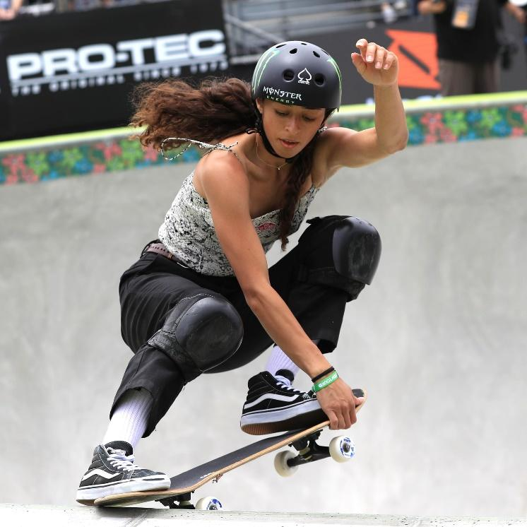

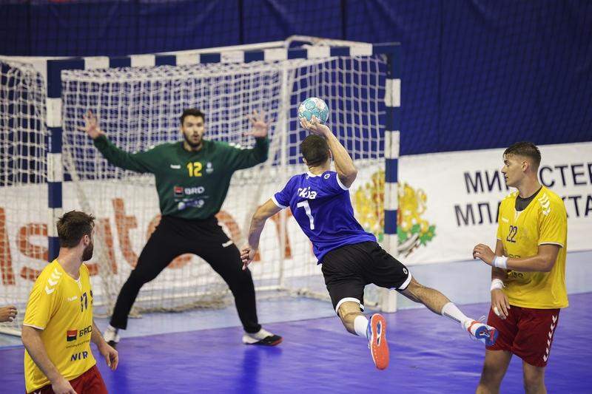

ANGOL SZÓBELI VIZSGA KÖZÉPSZINT 2. VIZSGAFELADAT SZITUÁCIÓS FELADAT



**K 2.1. kép**



**Kos, a Greek island**



**Prague**

ANGOL SZÓBELI VIZSGA KÖZÉPSZINT 3. VIZSGAFELADAT ÖNÁLLÓ TÉMAKIFEJTÉS



## K 3.1



